|  |  |  |  |
| --- | --- | --- | --- |
|  | Ćwiczenia Laboratoryjne z Automatyzacji Procesów  Produkcyjnych | | |
| Data wykonania pomiarów | Data oddania sprawozdania | |
| ? | Do ustalenia | |
| Temat wykonywanego ćwiczenia | | Ocena |
| Termin: Poniedziałek 11:15 | Sterowanie makiet dydaktycznych | |  |
| Prowadzący:  dr inż. Marcin  Pawlak | Studia stacjonarne I stopnia, III rok,  VI semestr  Elektrotechnika, Elektrotechnika przemysłowa | Skład grupy:  Andrzej Tatarczuk 240893  Piotr Oleszczyszyn 240751  Kacper Borucki 245365  Robert Leśniak 240765 | |

**1. Cel i zakres ćwiczenia**

Celem ćwiczenia było opracowanie trzech programów sterujących do wykonywania zadanych funkcji logicznych w języku drabinkowym, wykorzystując środowisko TIA Portal wraz z symulatorem PLCSIM oraz zaprojektowanie panelu HMI.

Zakres ćwiczenia obejmował opracowanie i przetestowanie działania następujących programów:

* Obsługa parkingu automatycznego
* Sterowanie pracą trzech taśmociągów
* Sterowanie sygnalizacją świetlną

# Opracowane programy w języku drabinkowym

## Obsługa parkingu automatycznego

Poniżej przedstawiony został schemat układu sterowania parkingiem automatycznym w języku drabinkowym.

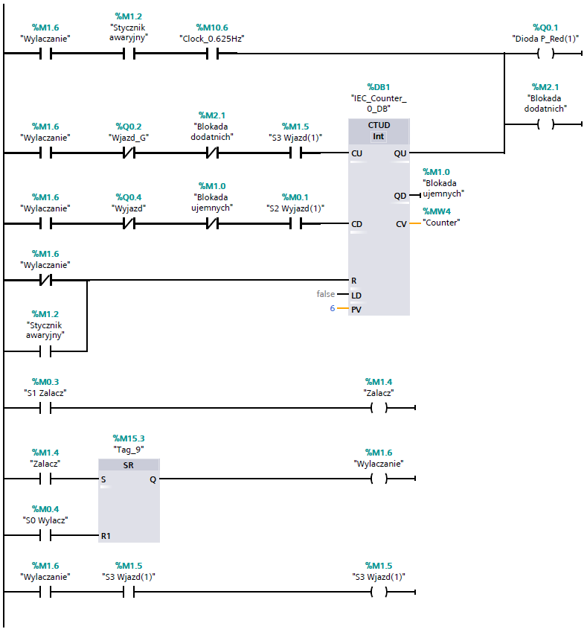

**Rysunek 1: Schemat układu sterowania**

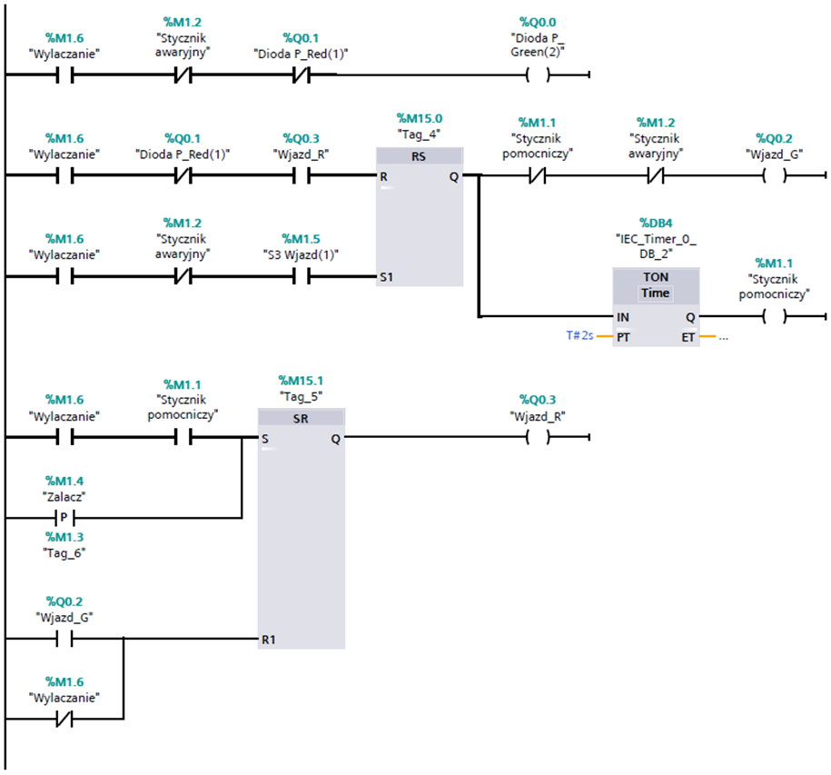

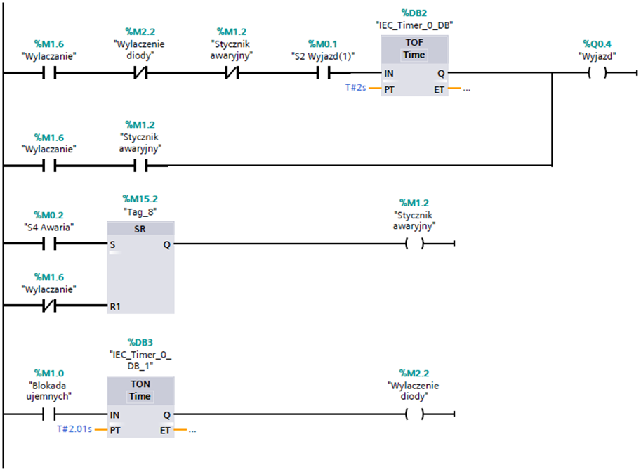

**Rysunek 2: Schemat układu sterowania- ciąg dalszy**

# Opis działania programu

W stanie początkowym wszystkie szczeble programu mają odłączone napięcie poprzez zastosowanie styku NO „Wylaczanie” (M1.6) na początkach szczebli, chyba że zastosowanie styku NO nie było konieczne, aby odciąć zasilanie z cewek, przerzutników i timerów podczas stanu wyłączenia układu. Wyjątkiem są:

- dwa styki NC „Wylaczanie” (M1.6), które podczas stanu wyłączenia układu podają napięcie na styk „RESET” przerzutników SR (M15.1) oraz SR (M15.2).

- Timer TON (DB3), który zabezpiecza układ przed zapaleniem diody „Wyjazd” (Q0.4), gdy na licznik (DB1) pokazuje wartość równą zero.

Po naciśnięciu przycisku „S1 Zalacz” (M0.3) doprowadzone zostaje napięcie na cewkę stycznika „Zalacz” (M1.4). To prowadzi do:

- zamknięcia styku NO podającego napięcie na wejście „SET” przerzutnika „SR” (M15.3) i dalej, do podania napięcia na cewkę stycznika „Wylaczanie” (M1.6).

- wysłania impulsu przez styk positive, który ustawia wejście „SET” przerzutnika SR (M15.1).

Zmiana stanu styków stycznika „Wylaczanie” (M1.6) prowadzi do:

- zamknięcia wszystkich styków NO na początkach szczebli

- otwarcia styków NC – odebrania napięcia ze styków „RESET” przerzutników SR (M15.1) oraz SR (M15.2).

- tego, że Przerzutnik SR (M15.1) wraz z odebraniem napięcia z wejścia „RESET”, otrzymuje impuls na wejście „SET”, co prowadzi do pojawienia się sygnału na wyjściu przerzutnika i podania napięcia na diodę „Wjazd_R” (Q0.3).

- zapalenia się diody „Dioda P_Green” (Q0.0)

W tej chwili, naciśnięcie przycisku „S1 Zalacz” nie zmienia nic w układzie – podawane jest napięcie na przerzutnik SR (M15.3), ustawiony już w stan wysoki. Naciśnięcie przycisku „S2 Wyjazd” (M0.1) również nie prowadzi do zmian, ponieważ wartość 0 na liczniku (DB1) prowadzi do podania na cewkę stycznika „Blokada ujemnych” (M1.0) napięcia, a jej styk NC, znajdujący się przed przyciskiem   
„S2 Wyjazd” (M0.1), zmienia stan na otwarty, uniemożliwiając podanie napięcia na wejście CD licznika (DB1).

Naciśnięcie przycisku „S0 Wylacz” w każdym momencie działania programu doprowadzi do podania napięcia na wejście „RESET” przerzutnika SR (M15.3), a więc i odebrania napięcia z cewki „Wylaczanie” (M1.6) i odcięcia zasilania ze wszystkich szczebli, w których to jest konieczne.

Naciśnięcie przycisku „S4 Awaria” w każdym momencie działania programu doprowadzi do podania napięcia na wejście „SET” przerzutnika SR (M15.2), a więc podania napięcia na cewkę stycznika „Stycznik awaryjny” (M1.2). Zamknięcie styków NO stycznika awaryjnego prowadzi do załączenia na stałe diody „Wyjazd” (Q0.4), podania napięcia na wejście „RESET” licznika (ustawienie wartości 0), podanie napięcia na zegar „Clock_0.625Hz” (M10.6) (Użyty został zegar odliczający 0,625Hz, a nie 1HZ ze względu na zastosowanie ekranu HMI. Miganie o częstotliwości 1HZ nie było widoczne z powodu opóźnień), a to powoduje miganie diody „Dioda P_Red (Q0.1) z częstotliwością 0,625Hz. Dodatkowo styk NC uniemożliwia reakcję układu na zmiany stanu przycisku „S2 Wyjazd” (M0.1) oraz przycisku „S3 Wjazd” (M1.5). Wyłączenie awarii możliwe jest poprzez podania napięcia na wejście „RESET” przerzutnika (M15.2), co możliwe jest tylko poprzez wyłączenie układu.

Naciśnięcie przycisku „S3 Wjazd” (M1.5) prowadzi do podania napięcia na wejście „CU” licznika (DB1) i zwiększenia jego wartości o 1. Naciśnięcie podaje również napięcie na wejście „SET” przerzutnika RS – zostaje podane napięcie na diodę „Wjazd_G” (Q0.2) oraz timer (DB4), odliczający 2s. Po nastawionym czasie podane zostaje napięcie na cewkę stycznika „Stycznik pomocniczy” (M1.1), którego styk NC odbierają napięcie z diody „Wjazd_G” (Q0.2), a styk NO podaje napięcie na wejście „SET” przerzutnika SR (15.1), co doprowadza do zapalenia diody „Wjazd_R” (Q0.3). Podczas gdy dioda „Wjazd_G” (Q0.2) jest zapalona (czas 2s), zostaje rozwarty styk „Wjazd_G” (Q0.2) przed przyciskiem „S3 Wjazd” (M1.5), co uniemożliwia dodanie kolejnej cyfry do timera, podczas 2s (uniemożliwia wjazd kilku samochodów na raz). Po osiągnięciu maksymalnej wartości licznika (DB1) - wartości 6, zostaje zapalona dioda „Dioda P_Red” (Q0.1) oraz pobudzona cewka stycznika „Blokada dodatnich” (M2.1). Styk NC stycznika „Blokada dodatnich” (M2.1) uniemożliwia podawanie kolejnych impulsów na wejście „CU” licznika (DB1). W tej chwili naciśnięcie przycisku „S3 Wjazd” (M1.5) nie zmienia nic.

Naciśnięcie przycisku „S2 Wyjazd” (M0.1) powoduje podanie napięcia na wejście „CU” licznika (DB1) i zmniejszenia jego wartości o 1. Naciśnięcie podaje również napięcie na wejście timera TOF (DB2), odmierzającego 2s – zostaje podane napięcie na diodę „Wyjazd” (Q0.4), co prowadzi również do odłączenia przycisku „S2 Wyjazd” (M0.1) - otwarcia styku NO przed przyciskiem. Po odmierzeniu czasu 2s dioda „Wyjazd” (Q0.4) gaśnie. Po osiągnięciu minimalnej wartości licznika (DB1) – wartości 0, zostaje pobudzona cewka stycznika „Blokada ujemnych” (M1.0). Styk NC stycznika „Blokada ujemnych” (M1.0) uniemożliwia podawanie kolejnych impulsów na wejście „CD” licznika (DB1). Zostaje również podane napięcie na timer TON (DB3), który odmierza czas 2.01s. Po tym czasie podane zostanie napięcie na cewkę stycznika „Wylaczenie diody” (M2.2), co prowadzi do wyłączenia diody „Wyjazd” (Q0.4). Zastosowanie timera ma na celu uniemożliwienie zapalenia diody wyjazdowej przy wartości licznika równej 0. W tej chwili naciśnięcie przycisku „S3 Wjazd” (M1.5) nie zmienia nic.

# Działanie panelu HMI

Działanie programu przedstawione zostało w formie filmu, umieszczonego na platformie Youtube. Na filmie nie zostały zaprezentowane wszystkie możliwości ze względu na ich mnogość (np. działanie trybu „Awaria” należałoby sprawdzić dla każdej liczby samochodów na parkingu, lub co najmniej liczby samochodów 0, 6 oraz jakiejś wartości pośredniej). W tle słychać, w której chwili naciskane zostają przyciski. Link do filmiku:

[https://youtu.be/c1BStNAVj04](https://youtu.be/c1BStNAVj04?fbclid=IwAR2TiXkDUA8mygVA3xYQhqilZ3INPvi1sifJ57qhF8StOd9WOBcBrgXJsnU)

## Sterowanie pracą trzech taśmociągów

Poniżej przedstawiony został schemat układu sterowania pracą taśmociągów w języku drabinkowym

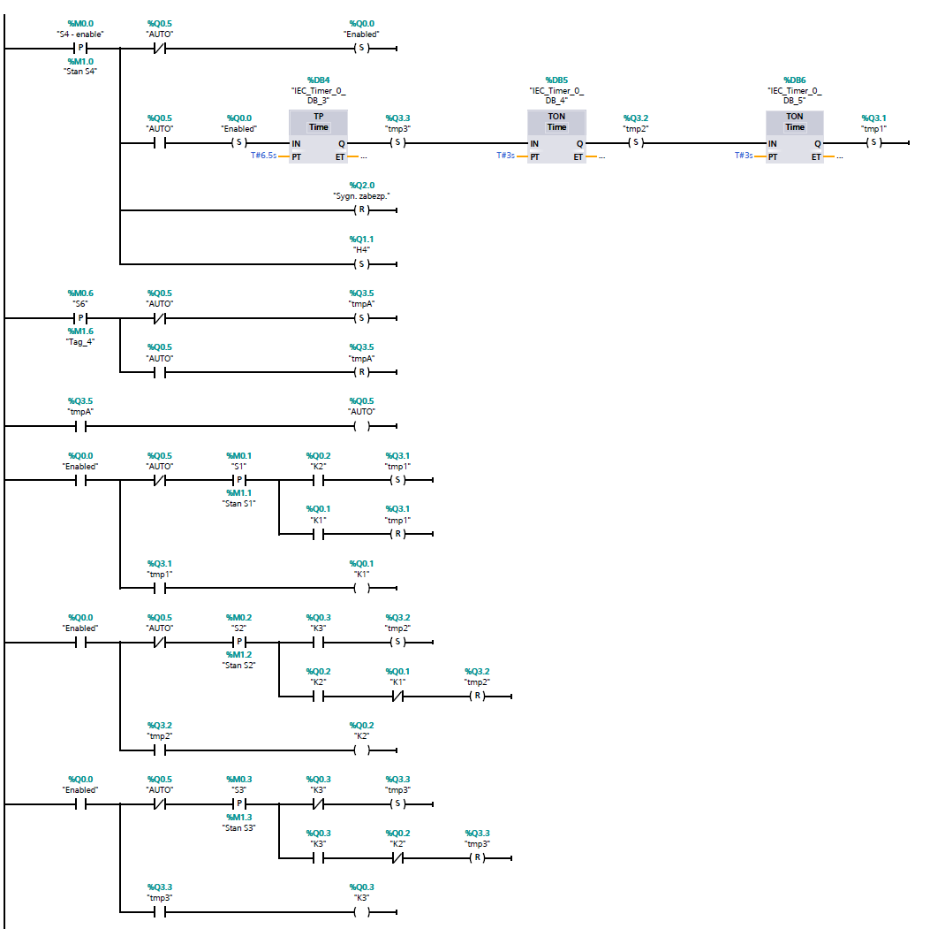

**Rysunek 3: Schemat układu sterowania**

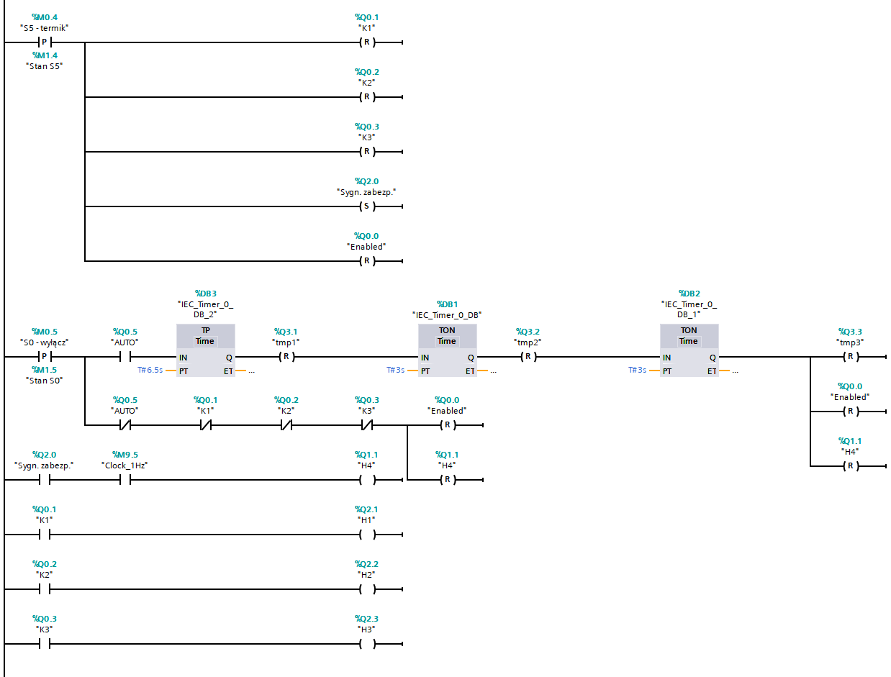

**Rysunek 4: Schemat układu sterowania – ciąg dalszy**

**Opis działania programu**

Program realizuje funkcję sterowania pracą trzech taśmociągów i pozwala na ich włączanie i wyłączanie w dwóch trybach: manualnym oraz automatycznym.

Głównym zadaniem trybu manualnego jest zapewnienie, że silniki taśmociągów będą załączane i wyłączane przez operatora w odpowiedniej kolejności, tj. włączane w kolejności K3, K2, K1, a wyłączane w kolejności K1, K2, K3.

Naciśnięcie styku S4 powoduje włączenie układu, czyli załączenie cewek „Enabled” w obwodzie każdego silnika, co umożliwia sterowanie silnikami. Powoduje również zapalenie lampki H4, sygnalizującej stan załączenia całego układu sterowania.

Kolejne obwody silników są zbudowane w oparciu o układ typu flip-flop załącz/wyłącz, czyli każdorazowe naciśnięcie przycisku S1, S2, S3 powoduje zmianę stanu załączenia silnika odpowiednio K1, K2, K3. Obwody te realizowane są przez dodatkowe cewki #tmp1, #tmp2 oraz #tmp3, które odpowiadają za włączanie i wyłączanie silników.

W każdym układzie załączania silnika uwzględnione są warunki odpowiadające za prawidłową kolejność załączania i wyłączania maszyn, a mianowicie:

* Załączenie styku K3 jest możliwe, jeśli styk K3 jest rozwarty,
* Załączenie styku K2 jest możliwe tylko wtedy, gdy styk K3 jest zwarty,
* Załączenie styku K1 jest możliwe tylko wtedy, gdy styk K2 jest zwarty,
* Wyłączenie styku K1 jest możliwe tylko wtedy, gdy styk K1 jest zwarty,
* Wyłączenie styku K2 jest możliwe tylko wtedy, gdy styk K1 jest otwarty, K2 zwarty,
* Wyłączenie styku K3 jest możliwe tylko wtedy, gdy styk K2 jest otwarty,

Powyższe warunki powodują, że sterownik nie pozwala na załączenie maszyn w kolejności innej niż jest to przewidziane w procesie technologicznym. Ponadto, załączenie każdego z silników K1, K2, K3 powoduje zapalenie lampki sygnalizującej, odpowiednio H1, H2, H3.

Układ sterowania jest wyposażony również w przycisk S0, który odpowiada za wyłączanie go. W trybie pracy manualnej, jest to możliwe tylko w sytuacji, gdy wszystkie trzy sterowane silniki są wyłączone. Naciśnięcie przycisku S0 powoduje wtedy otwarcie styku „Enabled” w obwodzie każdego silnika oraz zgaszenie lampki H4.

Układ sterujący zawiera również opcję pracy automatycznej. W realizacji programu drabinkowego za jej włączenie odpowiada przycisk S6, który docelowo zastąpiony byłby przyciskiem na panelu HMI.

Wciśnięcie przycisku S6 powoduje załączenie styków „AUTO” w obwodach włączania i wyłączania (obsługiwanych przyciskami S4 i S0) oraz obwodach sterujących poszczególnymi silnikami. Gdy styki „AUTO” są załączone i układ zostanie uruchomiony przyciskiem S4, operator nie ma możliwości ręcznego sterowania pracą silników – zamiast tego, silniki są załączane w odpowiedniej kolejności automatycznie co 3 sekundy, w oparciu o timery TON oraz timer TP, generujący impuls odpowiednio długi, aby silniki zdążyły się załączyć.

Podobnie jak w przypadku włączania układu, wyłączanie układu również jest zautomatyzowane. Działa to na podobnej zasadzie – czyli w oparciu o timery TON oraz timer TP, jednak sekwencja wyłączania silników jest odwrotna do kolejności ich załączania – tak, by wszystko odbywało się zgodnie z procesem technologicznym.

Układ sterujący wyposażony jest w styk obsługujący zabezpieczenie termiczne. Wciśnięcie przycisku S5 powoduje natychmiastowe wyłączenie wszystkich silników, a także załączenie sygnalizacji zadziałania zabezpieczenia, czyli mrugania lampki H4.

Wyłączenie zabezpieczenia następuje w momencie wciśnięcia przycisku S4, przy czym system jest wtedy gotów do dalszej pracy w normalnym trybie.

Zabezpieczenie termiczne działa zarówno podczas manualnego jak i automatycznego trybu działania układu sterującego.

## Sterowanie sygnalizacją świetlną

Poniżej przedstawiony został schemat układu sterowania sygnalizacją świetlną w języku drabinkowym

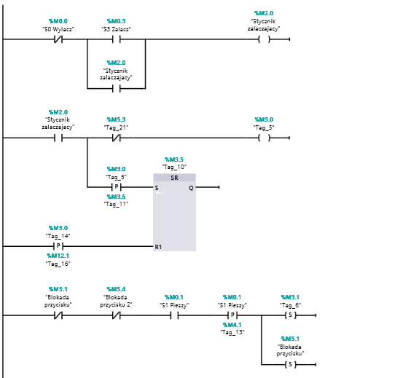

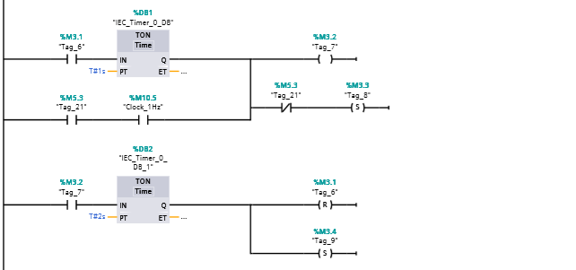

**Rysunek 5: Schemat układu sterowania**

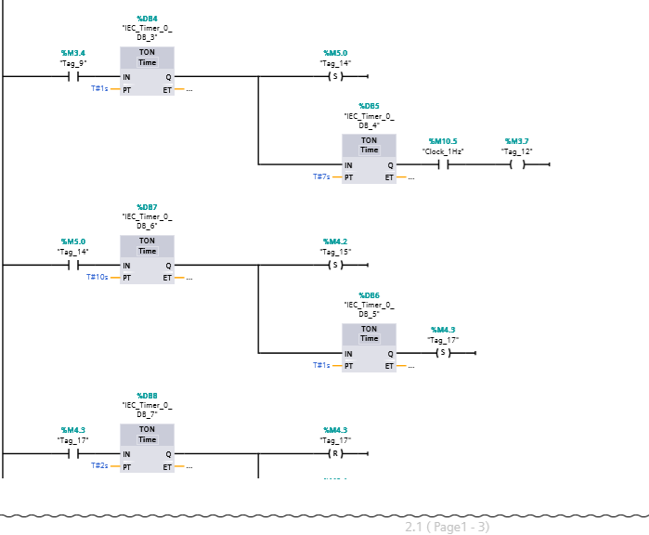

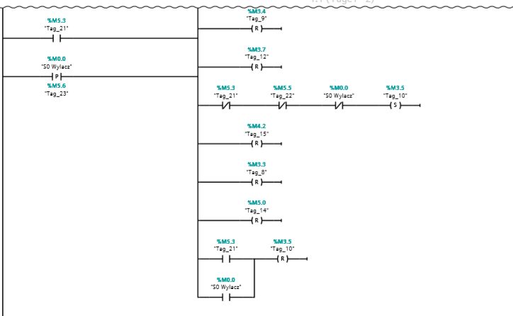

**Rysunek 6: Schemat układu sterowania- ciąg dalszy**

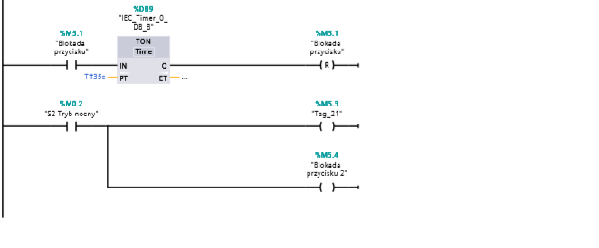

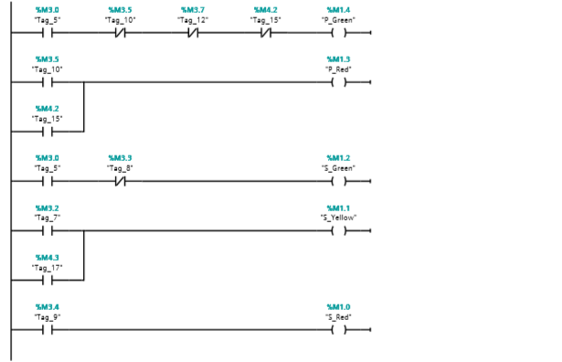

**Rysunek 7: Schemat układu sterowania- ciąg dalszy**

# Opis działania programu

W pierwszej kolejności, aby uruchomić układ należy załączyć styk „S3 Zalacz” co powoduje zadziałanie cewki „Stycznik zalaczajacy”. Zasila ona sygnałem cewkę Tag 5 , której styki zasilają zielone światło pieszych, zielone światło samochodów oraz załączają przerzutnik SR Tag 10 który odcina zielone światło pieszych i zasila czerwone światło pieszych.

Wciśnięcie przycisku „S1 pieszy” powoduje załączenie cewki „Blokada przycisku” która odłącza zasilanie od przycisku S1 za pomocą Timera 0_DB_8 na czas wykonania sekwencji zmiany świateł plus czas odstępu pomiędzy kolejnymi sekwencjami oraz zasila cewkę Tag 6, która po czasie odliczonym na Timerze 0_DB uruchomi cewkę Tag 8, która wyłącza światło zielone dla samochodów oraz cewkę Tag 7 odpowiedzialną za zapalenie się żółtego światła dla samochodów i uruchomienie odliczania Timera 0_DB_1. Po odmierzonym czasie resetowana jest cewka Tag 6 co powoduje wyłączenie cewki Tag 7 i zgaśnięcie żółtego światła, załącza się cewka Tag 9 a wraz z nią czerwone światło dla samochodów i uruchamia odliczanie czasu na Timerze 0_DB_3. Po zadanym okresie uruchamiana jest cewka Tag 14 resetująca przerzutnik SR Tag 10 (co powoduje przełączenie świateł pieszych z czerwonego na zielone) i uruchamiająca odliczanie Timera 0_DB_4 (który spowoduje mruganie światła zielonego dla pieszych przed zmianą na czerwone) i Timera 0_DB_6 (który zmieni światło na czerwone przy pomocy przekaźnika Tag 15). Zasilony sygnałem Timer 0_DB_5 po odmierzonym czasie uruchomi cewkę Tag 17, która zapali żółte światło dla samochodów (czerwone cały czas świeci) oraz zasili Timer 0_DB_7. Ten po odmierzonym czasie załączy zielone światło i zresetuje cały układ umożliwiając po określonym czasie ponownie uruchomić sekwencję.

Wciśnięcie przycisku „S2 Tryb nocny” powoduje wyłączenie wszystkich świateł i przerywane świecenie żółtego światła dla samochodów. Założono, że jest to przycisk bistabilny, zatem tryb nocny trwa tak długo, jak przycisk S2jest włączony. Jego wyłączenie powoduje powrót do sytuacji ze świecącym światłem czerwonym dla pieszych i zielonym dla samochodów, włączenie trybu nocnego w trakcie trwania sekwencji powoduje jej przerwanie.

**3. Wnioski**

* Epidemia nie jest najlepszym czasem na studiowanie, bo zamiast mieć na żywo do czynienia ze sterownikami wklepujemy jakiś szajs do wirtualnych makiet i jesteśmy zmuszani do bezsensownego logowania się na e-portal w określonych godzinach żeby nic tam nie robić, pod rygorem niezaliczenia przedmiotu.
* Zastosowanie makiet pozwoliło na bardziej praktyczne zapoznanie się z możliwościami języka drabinkowego, ponieważ ćwiczenie to opierało się na symulacji praktycznych układów sterowania stosowanych w przemyśle.
* Funkcja wirtualnego ekranu HMI sprawdza się podczas stwarzania oraz testowania układów realizowanych z dala od urządzenia, dla którego układ jest tworzony. Jedynymi zauważonymi problemami, związanymi z działaniem ekranu HMI, jest znaczne opóźnienie wyświetlanego obrazu względem działania układu oraz spora wartość okresu próbkowania (w początkowych sekundach filmu widać, że przy naciskaniu przycisków co chwilę czasu, o wartości zbliżonej do ustawionej na timerze, czerwona dioda nie zapala się – układ pokazuje ciągłe świecenie diody zielonej.